**Модель шнека**

1. В плоскости ZY создайте эскиз.

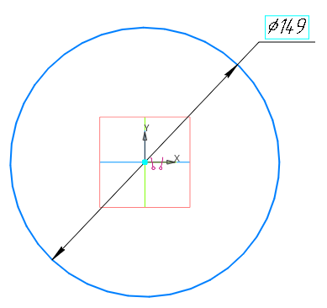

2. Выполните операцию **Элемент выдавливания.** Впараметрахукажите **Тонкостенный элемент –** Толщина1 – 5, Расстояние – 2000.

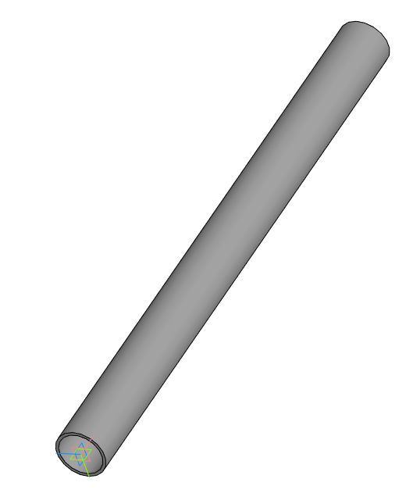

3. Создадите смещенную плоскость на расстояние 60, относительно торцовой плоскости.

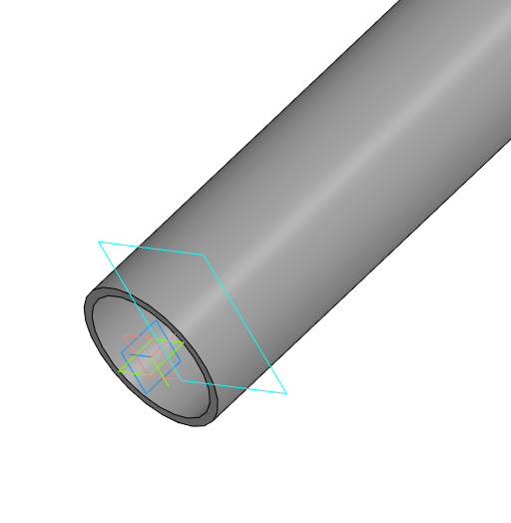

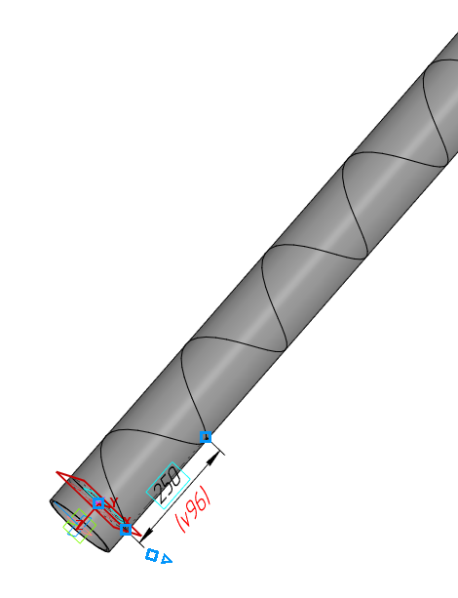4. Выберите команду D:\РАБОТА\Обновление сайта\Шнек\4.PNG, задайте указанные в окне параметры.

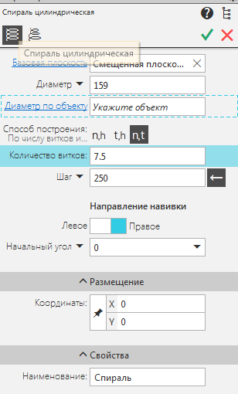

5. Выберите плоскость ZX, создайте эскиз.

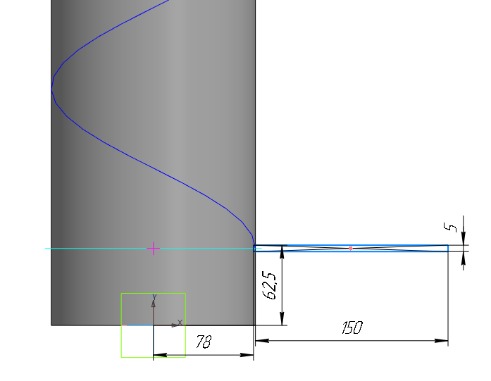

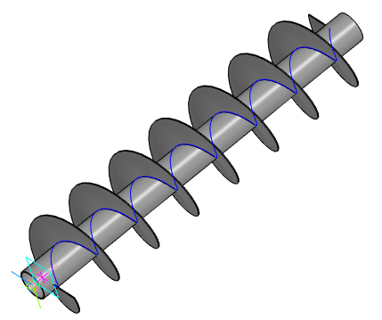6. Выйдете из эскиза. Включите команду **Элемент по траектории**, укажите эскиз прямоугольника и траекторию – спираль.

